Рекламный тур в Грузию + Армения!
6 ночей/7 дней (20.03.18-27.03.18)

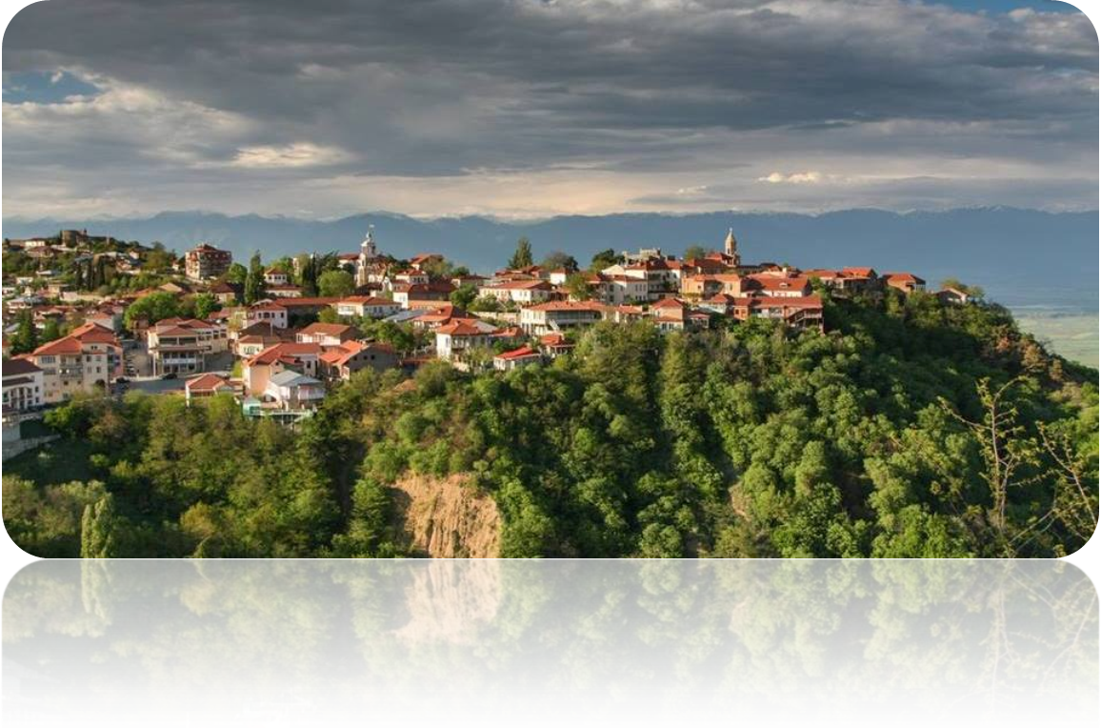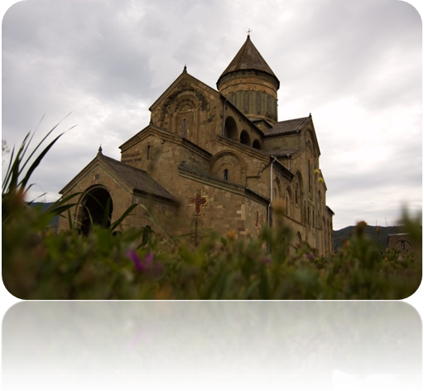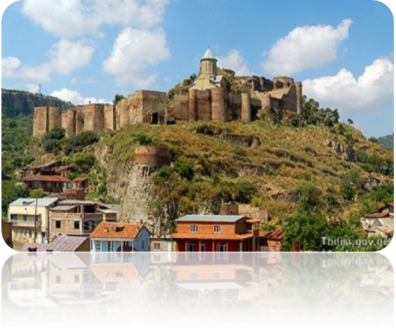

1 день. Прибытие в международный аэропорт Тбилиси, встреча с табличкой “ANEX TOUR” групповой трансфер в отель 3 * Время для отдыха. В 19:30 трансфер в ресторан на национальный ужин с шоу программой и вкуснейшими грузинскими блюдами.
2 день. Завтрак в отеле. Отправление в древнюю столицу Грузии – Мцхета. История основания города корнями глубоко уходит в Библию, по этой причине Мцхету по другому называют вторым Иерусалимом. Именно в этом городе храниться хитон Иисуса Христа, в котором он был распят. Это город-музей, который состоит под охраной ЮНЕСКО и относится к всемирному наследию.
По программе тура, туристы посетят бывший кафедральный собор “Светицховели” (11 век) а также известный монастырь Джвари, который возвышается на горе перед городом. Монастырь расположен на месте сливания устьев двух рек Арагви и Куры.

Там, где, сливаяся, шумят,
Обнявшись, будто две сестры,
Струи Арагвы и Куры,
Был монастырь.

С высоты 800 метров над уровнем моря открывается сказочный вид на город Мцхета и горы, которые на протяжении веков являлись главной защитной стеной этого рая на земле.
Стоит отметить, что монастырь Джвари (6-7 век), который в переводе означает “крест” не реставрировался и сохранил свой первозданный вид. Про тайны и секреты древней грузинской традиции строения храмов вам расскажут профессиональные гиды нашей компании.
По окончанию тура поселение в отеле Тбилиси. Ночь в отеле.

3 день. Завтрак в отеле. Свободное время. Возможность приобрести сувениры в национальном стиле, ощутить весь колорит гостеприимной Грузии. Ночь в отеле Тбилиси.
4 день Завтрак в гостинице. Освобождение номеров. Трансфер в поселке Садахло, таможенный пункт Грузии и Армении. Прохождение таможенного пункта. На территории Армении Вас обслуживает тур оператор “Maria Travel Armenia”. Встреча с принимающей стороной с табличкой Maria Travel Armenia, трансфер и заселение в отель Еревана. Дорога займет примерно 4-5 часов. Заселение в отель 3* Свободный вечер в столице Армении.

5 день. Завтрак в гостинице. Отправление в сити - тур по многовековой столице Армении.
По программе тура первое, что мы посетим, это центральная площадь города - площадь Республики.
Национальный исторический музей Армении. А теперь время окунутся в богатую историю этой изумительно древней страны южного Кавказа. Музей был основан в 1921 году вместе с картинной галереей Армении, с которой делит общее здание музейного комплекса. В Музее представлены экспонаты эллинистического периода Армении времён III—II вв. до н. э. Среди них — мраморный торс Артемиды. Тут же древнейшие христианские памятники Армении — скульптурные рельефы, стенописи, книжная миниатюра, предметы быта, орудия труда которые позволяют проследить ход развития духовной и материальной культуры армянского народа.
Впереди нас ждем красная дорожка Армении - уникальный памятник армянской архитектуры - Каскад. Каскад похож на огромную, многоярусную Вавилонскую башню, которая ведет нас к победе, к символу возрождению Армении - обелиску. Он включает в себя парк и здание, вместе они составляют уникальную композицию, соединяющую две части города. Во внешнем оформлении Большого Каскада отражается древняя история Еревана. В украшениях фонтаноd, различных современных статуй и обелисков содержатся орнаменты, которые относятся к древнейшему армянскому государству Урарту. Это излюбленное место не только местного население, но и гостей солнечной Армении.
Национальный Академический театр оперы и балета. Вот и настало время окунутся в мелодичность и музыкальность великих армян. Театр оперы и балета находится в самом центре столицы и датируется 1933 годом. При строительстве здания были использованы лучшие традиции средневековой армянской архитектуры. Именно благодаря этому проект здания был удостоен «Гран-при» на международной выставке в Париже в 1937 году. Здание оперы обладает уникальной акустикой, что придает выступлениям еще больше шарма и звучания. Гости столицы часто посещают театр оперы и балета Еревана, чтобы насладится национальным репертуаром армянской республики.
Матенадаран - гордость армянского народа, хранилище древнеармянской письменности. На древнеармянском слово состоит из двух частей, «матеан» - книга, манускрипт, рукопись и «даран» - хранилище, тайник. Здание института древних рукописей было построено 1959 году. Перед зданием возвышается памятник Месропа Маштоца - создателя армянского алфавита. Стоит отметить, что армянская письменность берет начала еще с 405 года нашей эры, и является одной из древнейших письменностей в мире. Помимо древнейших армянских рукописей, здесь находится настоящая коллекция первопечатных и старопечатных армянских книг XVI-XVIII веков, институт хранит более 2000 рукописей на русском, иврите, латыни, арабском, сирийском, греческом, японском, персидском и других языках мира.
Мемориальный комплекс Цицернакаберд - крепость ласточки. Мемориальный комплекс Цицернакаберд, возведен в Ереване в 1967 году и посвящается памяти 1,5 миллиона армян, погибших во время первого геноцида 20-го века от рук турецкого правительства. Мемориал стал местом паломничества и неотъемлемой частью архитектуры Еревана. Высоко на холме, возвышаясь над городом, он находится в полной гармонии с окружающей средой.
После сити тура мы с Вами посетим кафедральный собор Армении - Эчмиадзин. Эчмиадзин в переводе со старо-армянского означает место, где сошел сын Божий. Именно с этого место и начинается история христианства Кавказа. Монастырский комплекс состоит из трапезной, гостиницы, резиденции Католикоса всех Армян, школы и входит во Всемирное Наследие ЮНЕСКО. Он также является одним из древнейших христианских храмов мира.
Как и многие христианские храмы Армении, комплекс Эчмиадзин многократно подвергался нападению врагов и был сильно поврежден. Он отстраивался заново, часто меняя свой первозданный вид. После завершения тура, трансфер в отель. Ночь в отеле Еревана.
6 день. Завтрак в отеле, отправление к истокам виноделия древнейших армян. Первой достопримечательностью, которую мы посетим сегодня будетХор - Вирап. Монастырский комплекс Хор - Вирап является одним из символов христианской Армении и в переводе означает - глубокая темница. По легенде, именно с этим местом связано провозглашение христианства государственной религией еще в 303 году нашей Эры. Согласно преданию, именно в этой темнице на протяжении 15 лет находился в заточении Григорий Просветитель, с именем которого и связано принятие христианства Арменией. Именно на этом месте и была расположена столица древнейшей Армении - город Арташат.
Далее мы с Вами отправимся в ущелье реки Арпа - пещерный комплекс Арени. Пещерный комплекс Арени, известный также под названием «птичья пещера» имела стратегически важное расположение и на протяжении веков служила сигнально - оборонительным местом. Пещерный комплекс расположен на высоте 1100 метров над уровнем моря и раскинут на площади более чем 600 кв.метров. При археологических раскопках были найдены древнейшие украшения и бытовые изделия принадлежащие куро-аракской культуре. Кроме всего выше перечисленного, именно в этой пещере были найдены древнейшие винодельни Армении.
Посетив пещерный комплекс, мы с Вами продегустируем одно из знаменитых армянских вин - Арени. Жаркий климат Армении обеспечивает высокое накопление сахара в виноградном соке, что позволяет вырабатывать высококачественные крепленые, крепкие и сладкие вина в большом количестве. Именно по этой причине армянские вина отличаются от соседних, грузинских вин.
Продолжение пути к монастырю - Нораванк. Монастырь Нораванк в переводе означающий новый, построен в 13 - 14 веках на месте уже существующей здесь церкви. Окруженный красными скалами, монастырский комплекс производит на посетителей невообразимое впечатление и является одним из самых великолепных памятников средневековой Армении. В период правления царской династии Орбелянов, комплекс был превращен в религиозный и духовный центр страны. Благодаря усилиям династии, Нораванк был тесно связан с такими духовно-учебными заведениями, как Гладзорский университет и Татевский монастырь. Ночь в отеле Еревана.
7 день. Завтрак в отеле, свободный день. Сегодня рекомендуем Вам прогуляться по узким улочкам столицы, заглянуть в национальные магазины для приобретения сувениров в армянском стиле. Какие сувениры можно привести из Армении? Наши сертифицированные гиды подробно расскажут Вам обо всех сувенирах, но а мы коснемся этого вопроса коротко. С любовью к каждому гостью нашей радужной страны в каждые выходные на площади Республики располагается известный рынок «Вернисаж». Посетив это место, вы попадете в армянский праздник роскоши, который пропитан колоритом страны. Здесь Вы найдете множество рукодельных картин, ковров, тарелочек, магнитиков и многое другое.
Трансфер из Еревана в Тбилиси. Ночь в отеле Тбилиси
8 день Завтрак в отеле, трансфер в аэропорт Еревана. Вылет из Еревана

Встреча с гидом на ресепшене в 10:00.
Стоимость наземного обслуживания для 1 человека в ½ DBL 229 долл.
Проживание в отеле 3*
В стоимость тура входит:
Все виды транспортного обслуживания
(трансфер с аэропорта и в аэропорт, транспортировка во время туров);
Проживание: Отели по программе Тбилиси 3 *- (3 ночи) + Ереван 3* (4 ночи) на базе завтраков;
Питание по программе тура;
Экскурсии по программе тура:
В стоимость тура не входит:
авиаперелет Москва – Тбилиси; Ереван - Москва ~от 15 000р (под запрос svetlana.volinchuk@anextour.com )
Доплата за SNGL 95 $
В программе могут быть внесены изменения по программе тура и времени осмотра объектов.

